### Taller de Proyecto II

2017

“CarCar”

Proyecto N° 10

Integrantes:

* Becerra Agustín - 053/2
* Buscaglia Joaquín - 238/7
* Molina Rodrigo - 404/3

1. **Propuesta Original del Proyecto**

**[Describir la propuesta original hecha a la cátedra en esta sección, sobre todo desde el punto de vista funcional y agregar la propuesta original completa como Apéndice A de este informe]**

El proyecto que se desea diseñar es un auto de tres ruedas en las que una de ellas será de dirección y tracción, y las otras dos serán libres. En la rueda principal, la dirección estará determinada por un servo y la tracción a través de un motor de corriente continua que serán gobernados por el micro-controlador. Además se desea dar la posibilidad al usuario de controlar un auto mediante un navegador web el cual se comunicara con el micro controlador montado en el auto a través de comunicación wifi.

1. **Correcciones/Cambios de la Propuesta**

**2.1. Indicadas por la Cátedra**

**[Tal como las recibieron, en el caso de haber aclaraciones, compaginarlas]**

En la presentación del proyecto hubo una inconsistencia entre la introducción y el objetivo principal. En la cual la introducción especificaba que el auto constaría de una rueda de dirección y dos de tracción, cuando el proyecto original indicado por la cátedra establecía que una de ellas sería tanto de tracción como de dirección.

* 1. **Definidas por el Avance/Disponibilidad**

**[Enunciarlas y explicar las razones correspondientes]**

**[Tener en cuenta que de lo que describan en la sección anterior y en ambas subsecciones de esta sección debería quedar claro el proyecto entregado]**

El principal aspecto que no fue considerado en la propuesta original fue el desarrollo del hardware que servirá como medio de conexión entre el micro-controlador con los diferentes componentes (servo, motor, fuente de alimentación, y módulo wifi). Para llevar a cabo la solución más prolija, se pensó en crear una placa PCB con las conexiones requeridas para cada uno de los módulos así como para suministrar una alimentación acorde a cada uno.

Además, en un principio se realizó las conexiones para el motor de corriente continua utilizando directamente uno de los pines del micro-controlador definidos como PWM, lo cual nos daba una velocidad final de la rueda muy pequeña, y que ante cualquier peso asociado no podría mantener el movimiento requerido, por lo que se debió implementar un puente H, el cual podrá variar el voltaje de alimentación del motor desde 0 a 9v con una variación de la señal de control producida por el micro-controlador desde 0 a 5v de valor medio.

1. **Descripción de Hardware y Conexiones**

**[Diagrama esquemático de conexiones – cableado. Asociado a cada esquemático de conexiones agregar una foto del sistema real en la que se vean las conexiones del esquemático tal como las implementaron]**

**[Debería mostrarse un esquemático general, describiendo todo el sistema, con su foto asociada, y un esquemático por cada subsistema, en particular el que involucre a la placa de desarrollo utilizada]**

**[Opcionalmente, se puede agregar un video en el que se describa todo lo anterior. Este video opcional no reemplaza lo anterior sino que lo complementa. Para los casos en que el sistema web no permita subir el video, incluir en este apartado el enlace de algún sistema de almacenamiento de videos (youtube, vimeo, etc.) o archivos (dropbox, Mega, etc.) desde donde se pueda ver y/o descargar, asegurándose que no sea necesario ningún tipo de información o tarea extra como clave, registro en el sistema, etc.]**

Para establecer las conexiones necesarias para el funcionamiento del sistema (Figura 1 y 2),se desarrolló una placa PCB para que haga de interface entre el micro-controlador y los módulos o dispositivos externos utilizados.

Dicha PCB fue desarrollada con la herramienta de diseño Eagle y consta de un puente H para controlar la velocidad y dirección de giro del motor CC, donde mediante una señal de control de 0 a 5v de valor medio producida por el micro-controlador, se debe generar una señal que valla de 0 a 9v para abarcar todo el rango de velocidades posibles para el giro del motor.

Por otro lado se establecieron los pines para las conexiones del servo y el módulo WIFI, donde para el servo-motor se debió asignar tres pines de los cuales dos se utilizaran para alimentación y el restante para la señal de control que definirá la posición a la que debe dirigirse. Además, la alimentación será independiente de la utilizada para los demás dispositivos con el fin de no sobrecargar los pines del micro-controlador.

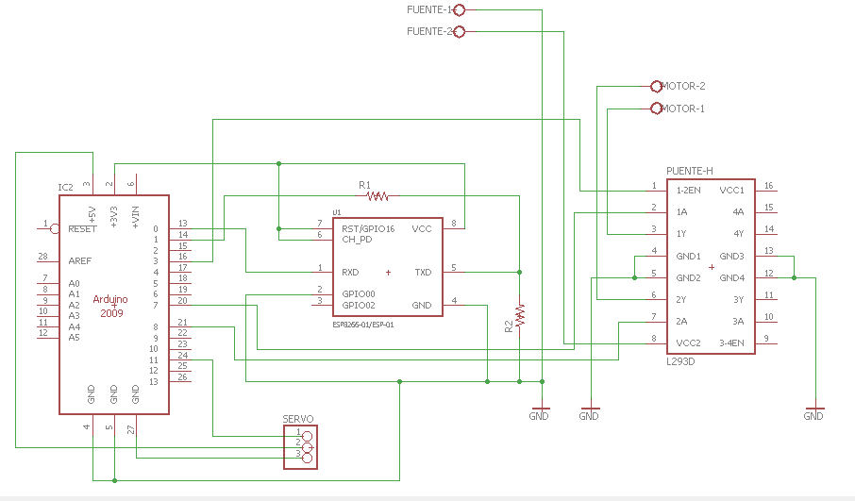

Figura 1.

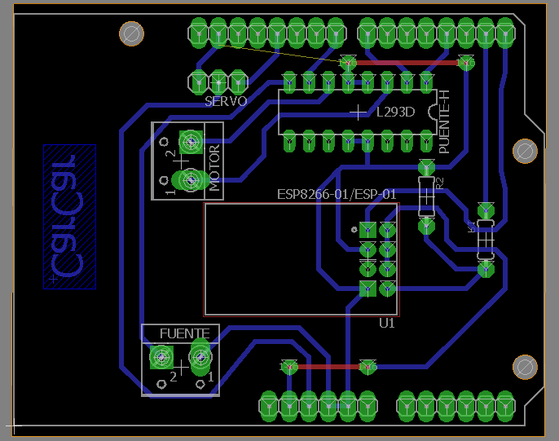

Figura 2

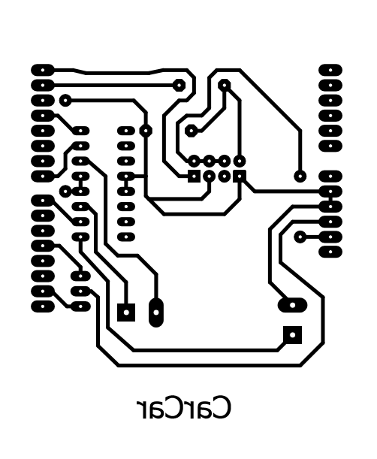

Figura 3. Gráfico de la placa PCB.

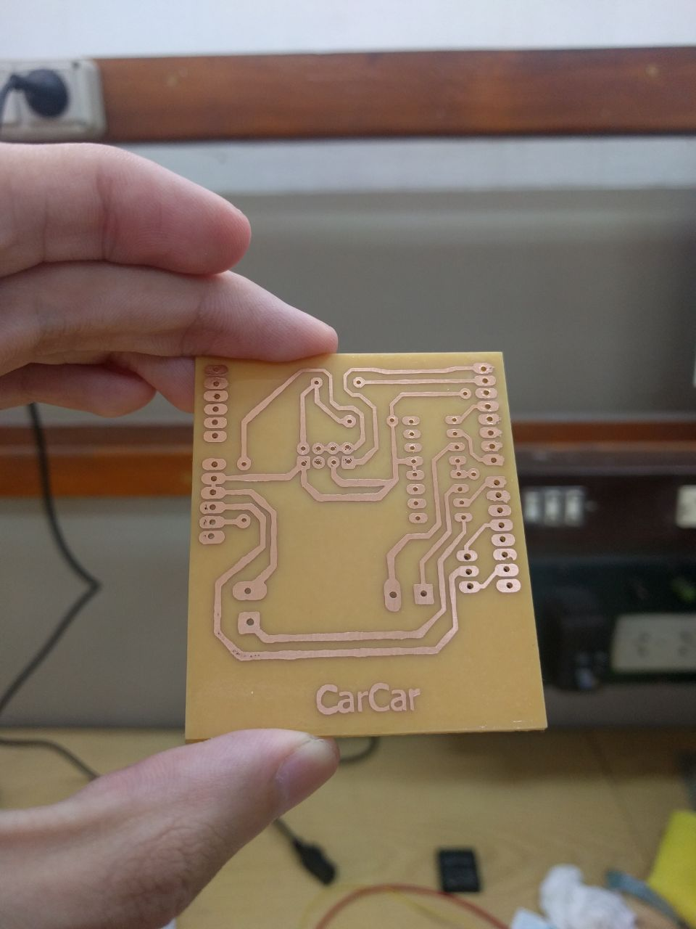

Figura 4. Placa PCB.

En el caso del puerto utilizado para el módulo WIFI ESP8266, se realizaron las conexiones de alimentación utilizando el puerto del micro-controlador definido para este fin, aprovechando así la referencia a 3.3v y evitando la necesidad de generarla. Además, como el ESP tiene un voltaje de alimentación menor al del Arduino UNO, también los valores utilizados para la comunicación serie entre ellos serán diferentes, por lo que se debió utilizar un divisor de tensión en la línea de comunicación desde el Micro-controlador al módulo WIFI.

Para poder variar la alimentación del motor CC de 0 a 9V utilizando un pin PWM del micro-controlador, se asoció puente H, descripto en la figura 2, a dos pines diferentes, donde si el primero se pone en alto, los transistores Q1 y Q4 permitirán el paso de corriente por ellos, por lo que el motor quedara conectado en directo (figura 3), y en caso de que el que este activo sea el pin 2 los transistores Q2 y Q3 son los que permitirán el paso de corriente y establecerán una conexión en forma inversa en los puertos del motor (Figura 4). Además, se debe tener en cuenta que nunca deberán estar el alto los dos pines conectados al puente H a la vez, ya que esto habilitaría el paso de corriente por todos los transistores a la vez, lo que se traduciría en un corto circuito en la fuente.

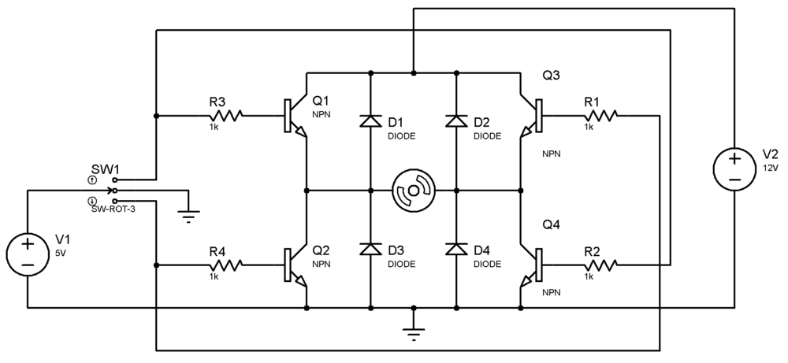

Figura 5.

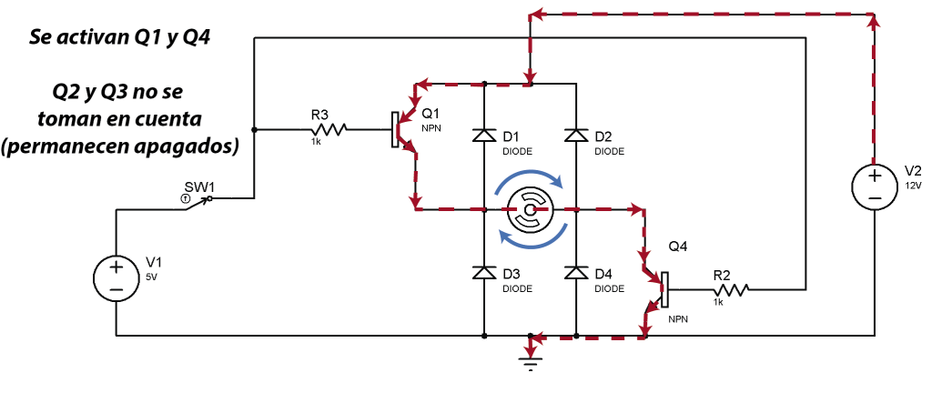

Figura 6.

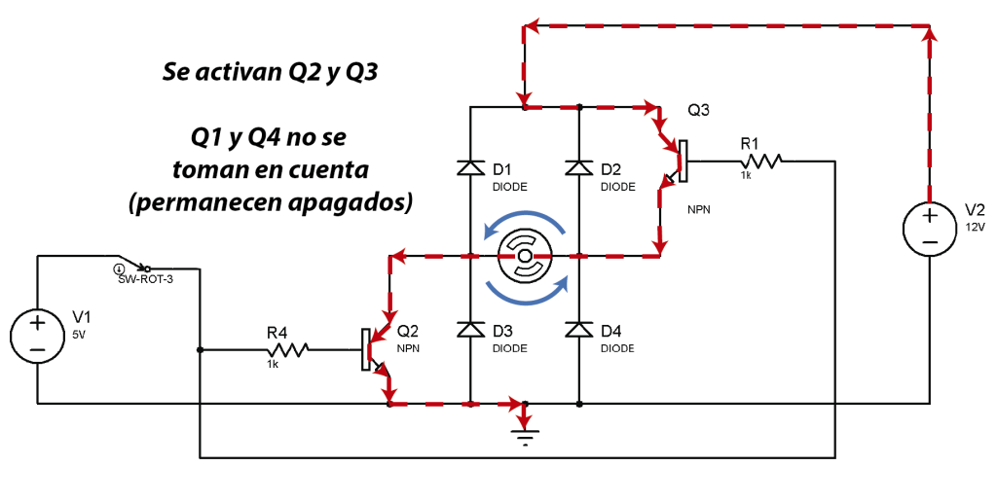

Figura 7.

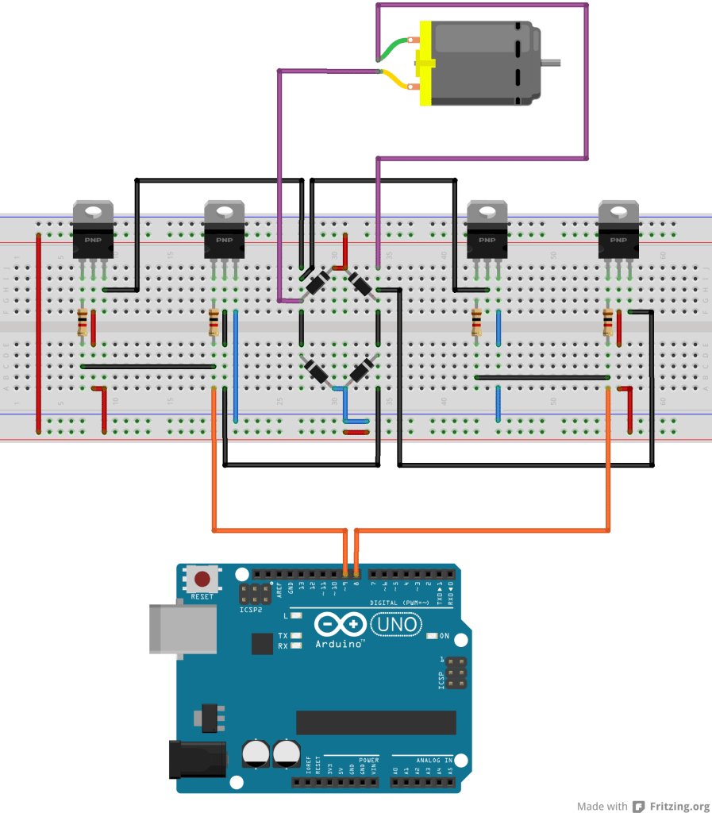

Figura 8.

En la figura de arriba (Figura 5) se muestra la conexión del puente H, el motor y los pines del Arduino UNO utilizados para el control del mismo, que fueron mencionados anteriormente utilizando una protoboar para probar su funcionamiento. A continuación, se deja detallada la ruta de donde se obtuvo las figuras ilustradas: <http://panamahitek.com/el-puente-h-invirtiendo-el-sentido-de-giro-de-un-motor-con-arduino/>

En nuestro caso no realizamos el circuito del puente H, sino que utilizamos el circuito integrado llamado L293D, **Figura N+3**, el cual posee 2 puentes H, nosotros utilizamos uno solo de ellos, 8 de 16 pines.

* Pin 1: Enable, es el que habilita y deshabilita el puente H, a este se le conecta la señal PWM para establecer el ciclo de trabajo y la tensión que se aplica en el motor.
* Pin 2 y 7: 1A y 2A, son pines digitales que se utilizan para control para manejar la dirección de giro del motor, dependiendo de cual se ponga en alto y cual en bajo
* Pin 3 y 6: 1Y y 2Y, son los pines de salida al motor
* Pin 4 y 5: GND
* Pin 8: la fuente externa con la que se alimenta al motor

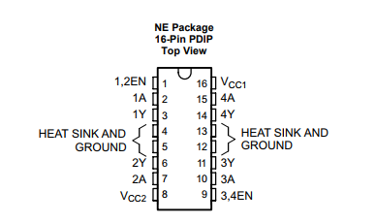

Figura 9. Puente H L293D

**Nuevo diagrama de conexiones**

Por recomendaciones de la cátedra, y teniendo en cuenta que el dispositivo no será producido en serie, se descartó el uso de la PCB y se realizaran las conexiones utilizando cables de electrónica provistos por el profesor. En primer lugar se debe proceder a la configuración del módulo wifi, para lo que será necesario la conexión de dicho modulo y el micro-controlador en modo de configuración (figura 10), para que se pueda guardar el sketch en la memoria flash del ESP8266. Dicho modo de conexión se caracteriza por tener el pin correspondiente al GPIO0 del modulo conectado a GND, y por las líneas de comunicación conectadas directamente entre Rx y Rx, y entre Tx y Tx, del módulo wifi y del micro-controlador respectivamente.

Figura 10.Conexión de configuración del módulo ESP8266 con Arduino Uno.

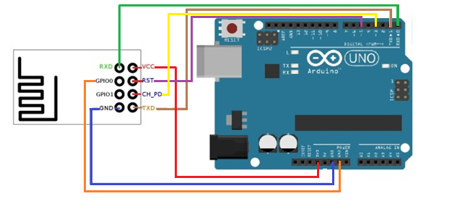

Una vez que el sketch que se ejecutará en el módulo WIFI y la página web estén alojadas en el ESP8266, se procede a realizar las conexiones definitivas para el funcionamiento de los dispositivos en conjunto, donde se establecen las conexiones guiadas por el esquemático siguiente:

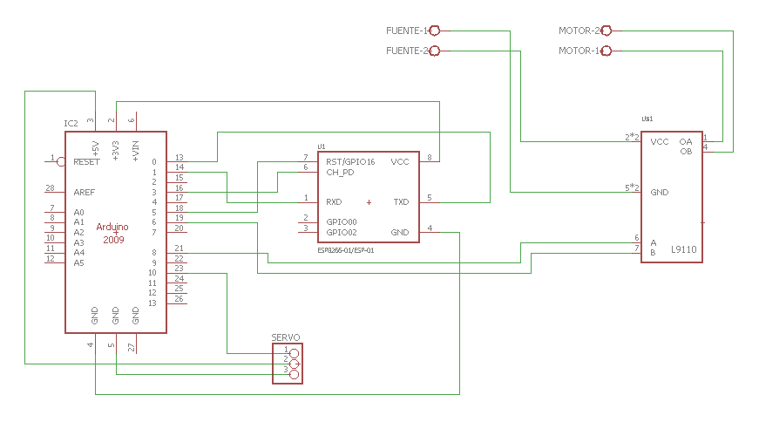

Figura 11. Diagrama esquemático de conexiones definitivas.

A continuación se mostraran los diferentes esquemas de las conexiones definitivas de los subsistemas integrados en el esquemático anterior, en primer lugar se especifica un grafico simbólico de la conexión del módulo WIFI y el micro-controlador, donde se caracterizan la asociación del Rx de un dispositivo, con el Tx del otro (y viceversa), además de debe dejar el GPIO0 del ESP8266 al aire, para que este no entre en modo de configuración y así no borrar el programa ya cargado.

Figura 11.Conexión definitiva del módulo ESP8266 con Arduino Uno.

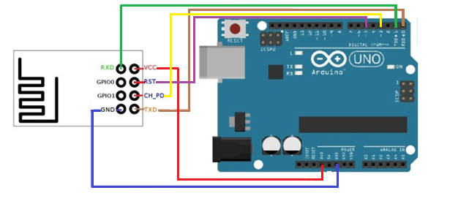

Con respecto a la conexión del motor, se deberá utilizar un módulo de puente H para aumentar el valor medio de tensión que llega al motor y así obtener una mayor velocidad final. En este caso se dispone del módulo L9110s, al cual se lo alimenta con una fuente de alimentación externa de 9V y se conecta los pines de control como indica la figura 12, donde uno de ellos indicará la dirección de movimiento del motor, y el otro será una señal PWM que establecerá el valor de velocidad final.

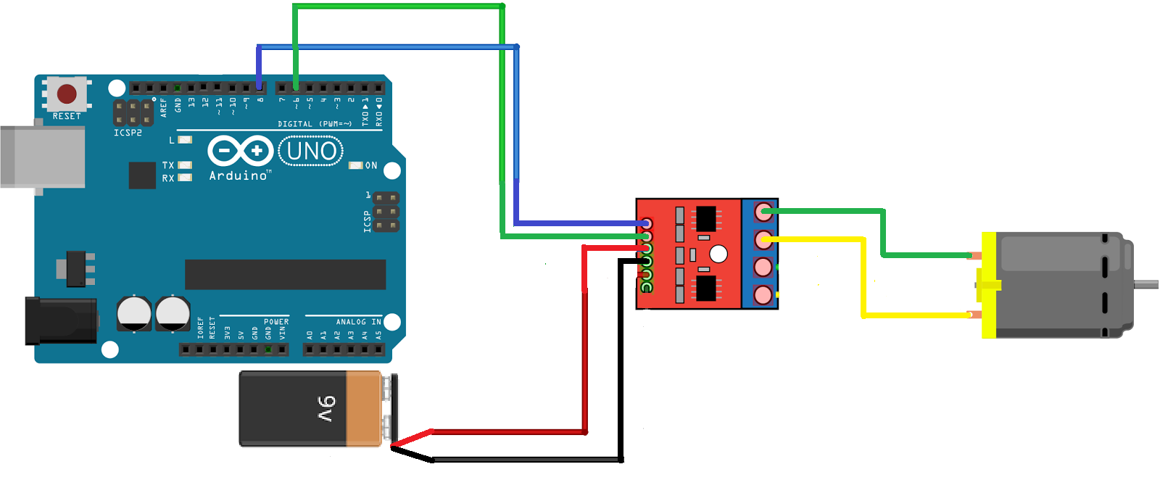

Figura 12. Conexión de motor con Arduino UNO a través de puente H L9110s.

Para terminar se puede ver la conexión del servo-motor con el micro-controlador utilizado, donde además de la alimentación se puede observar una línea de control, que asociara uno de los pines capaces de generar una señal PWM, a la entrada del control del dispositivo, la cual dependiendo de su ciclo de trabajo establecerá la posición final del mismo.

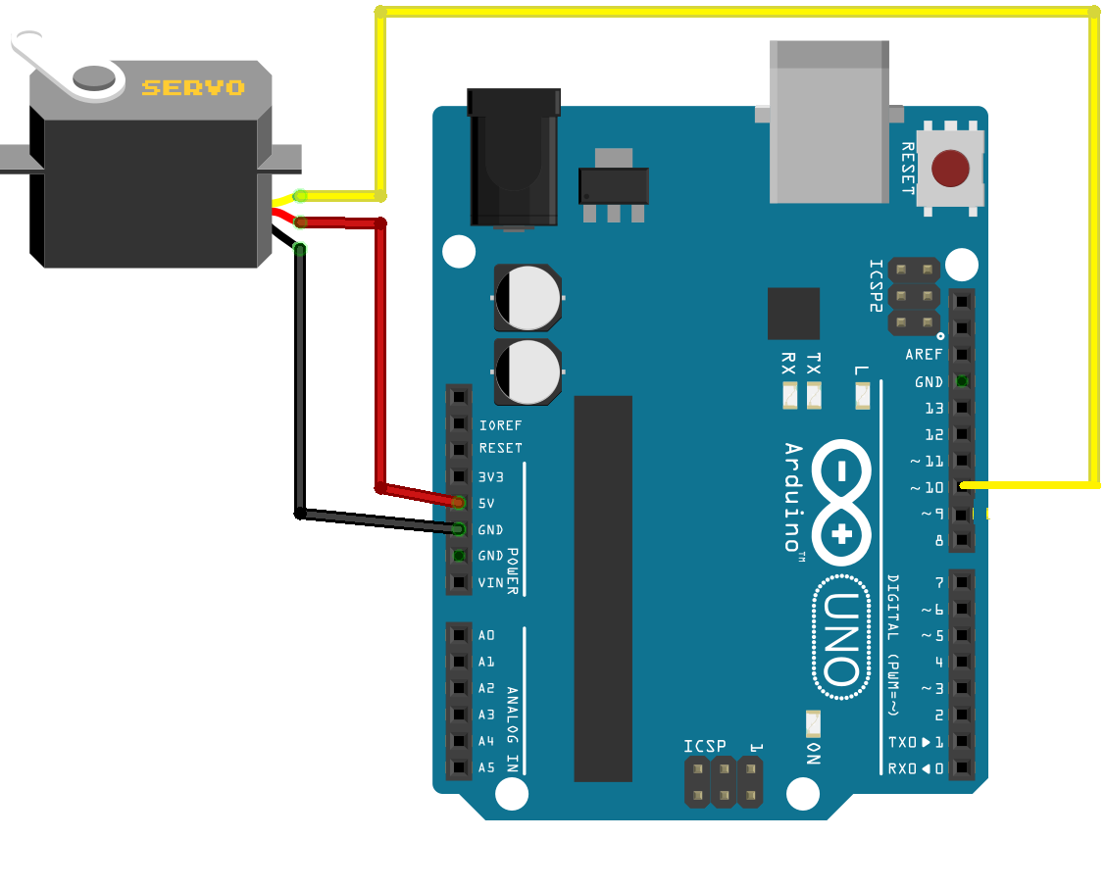

Figura 13. Conexión del servo-motor con Arduino UNO.

**Estructura y conexiones reales del auto**

Para realizar el diseño real del auto de tres ruedas, se pensó en trabajar sobre una material liviano para no sobrecargar en peso el Servo-Motor y el Motor CC, el cual decidimos hacerlo sobre una base de fibrofácil ya que por sus características es un material liviano, resistente y fácil de manipular (para realizar cortes y perforaciones).

A continuación se listaran los materiales y componentes utilizados en el proyecto con sus respectivas características y/o sugerencias:

Materiales

1. Una plancha de fibrofácil de 25x15 cm
2. Servo-motor
3. Motor CC con rueda
4. Pila de 9 volt
5. Módulo WIFI Esp8266
6. 2 ruedas
7. Un interruptor de palanca (opcional)
8. Alambre de aluminio 40 cm
9. Arduino Uno
10. Un Puente H L9110s
11. 8 Tornillos de 5 cm de largo con arandela
12. 8 Tornillos autoperforante
13. Precintos

En la Figura 14 y 15 se ilustrara como fueron espaciado los dispositivos y componentes en la plancha de fibrofácil utilizada.

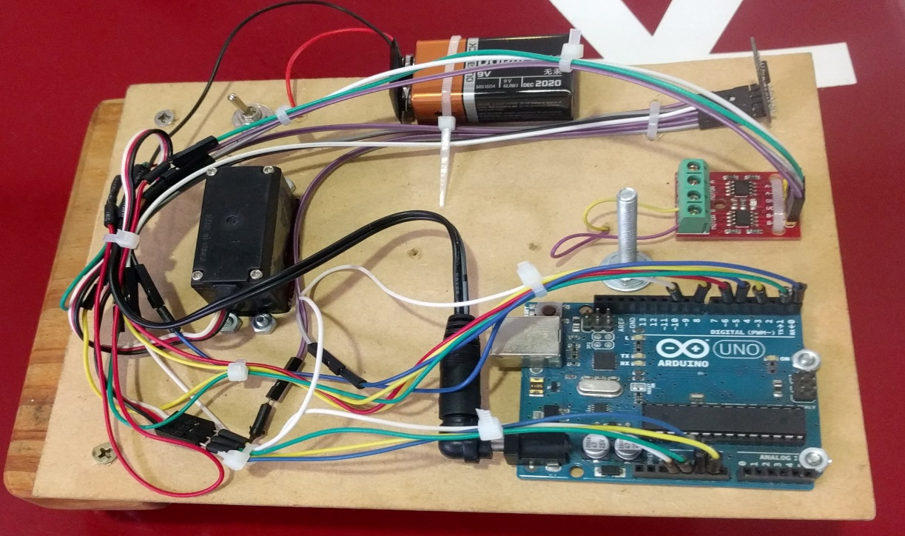

Figura 14. Vista desde arriba.

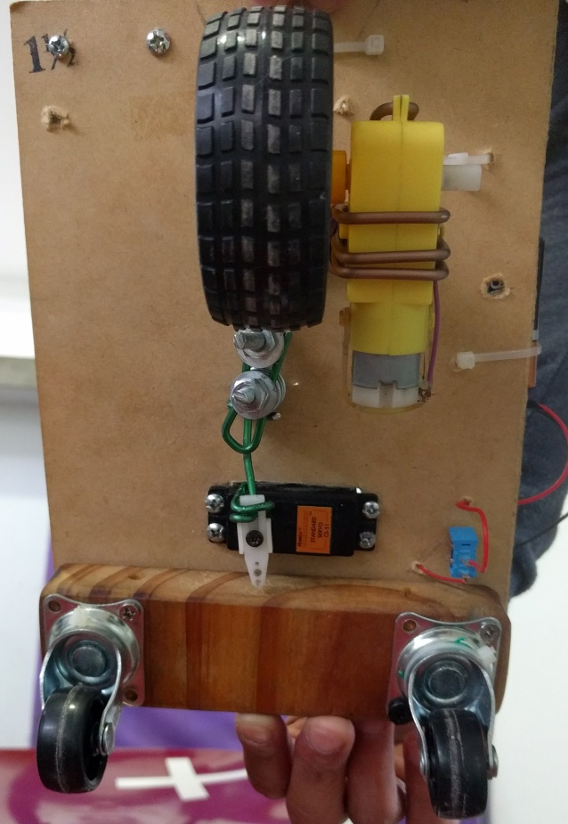

Figura 15. Vista desde abajo.

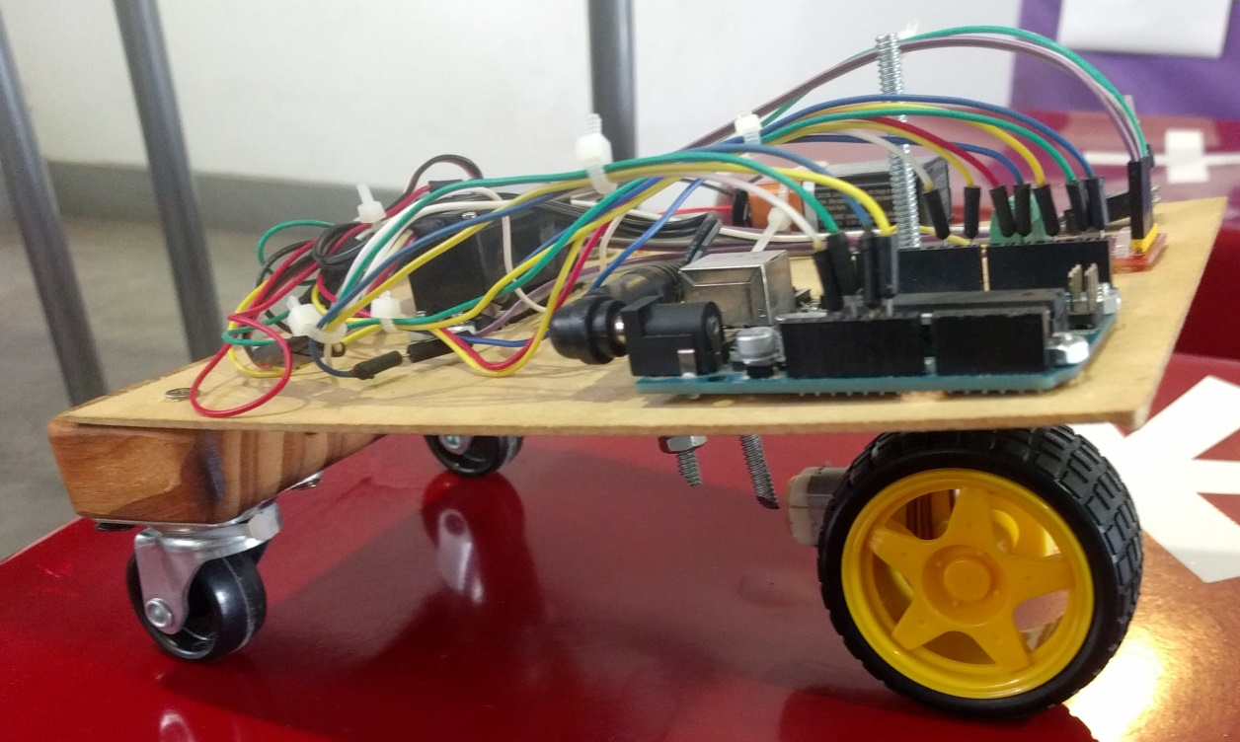

Figura 16. Vista Lateral.

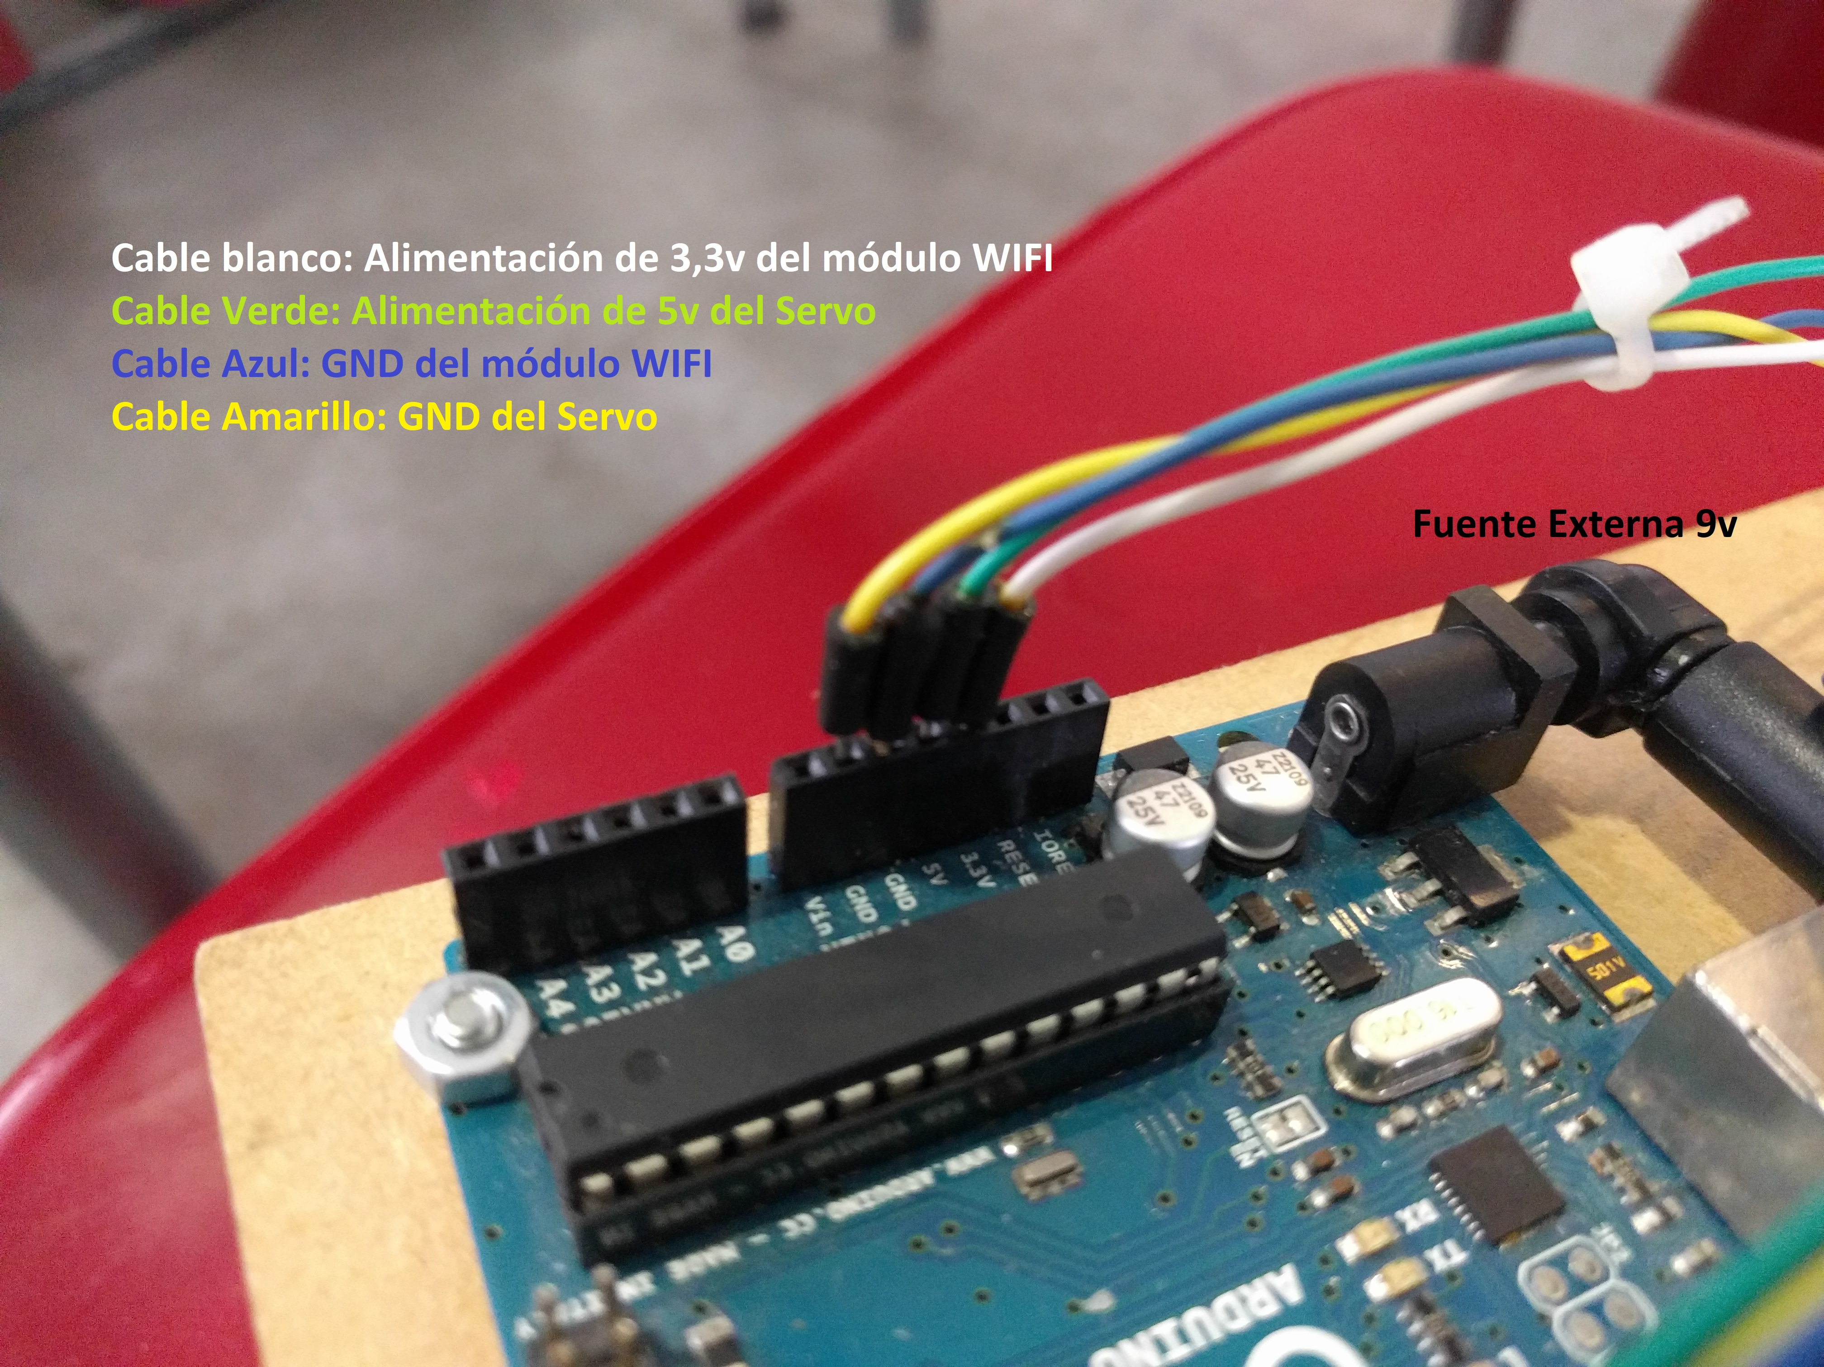

Figura 17. Conexiones de alimentación y GND de Módulo WIFI, Servo y Arduino.

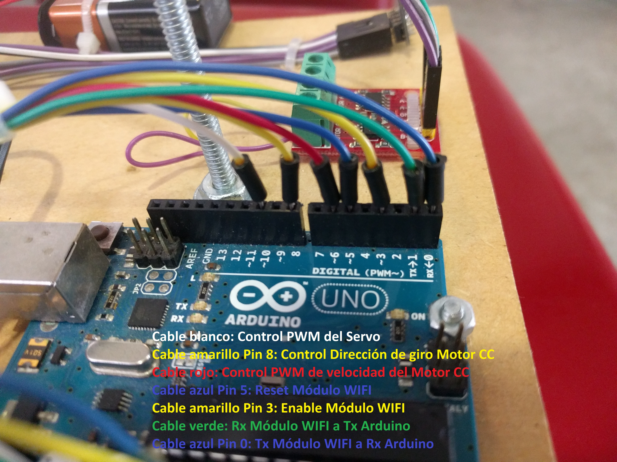

Figura 18. Conexiones de Control de Motor CC y Servo y de Rx y Tx del Módulo WIFI.

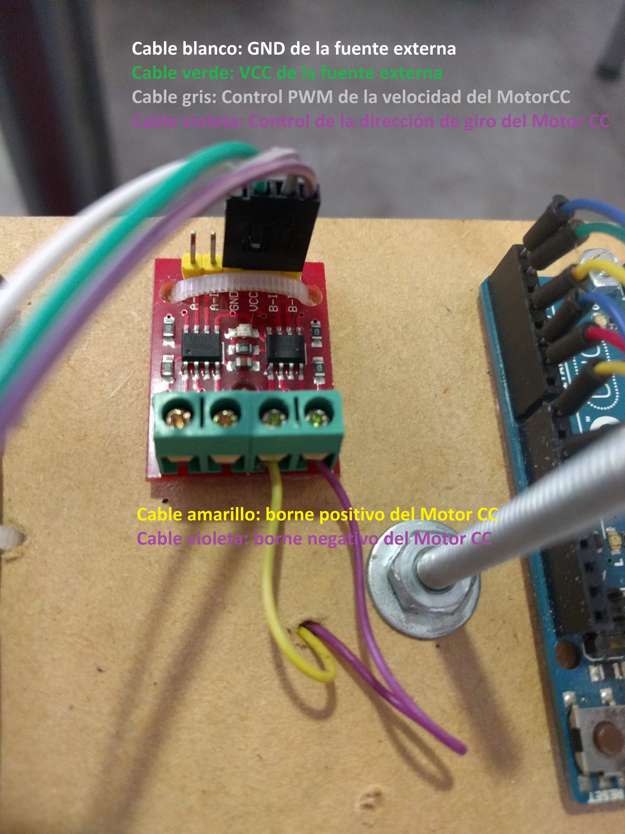

Figura 19. Conexiones del puente H.

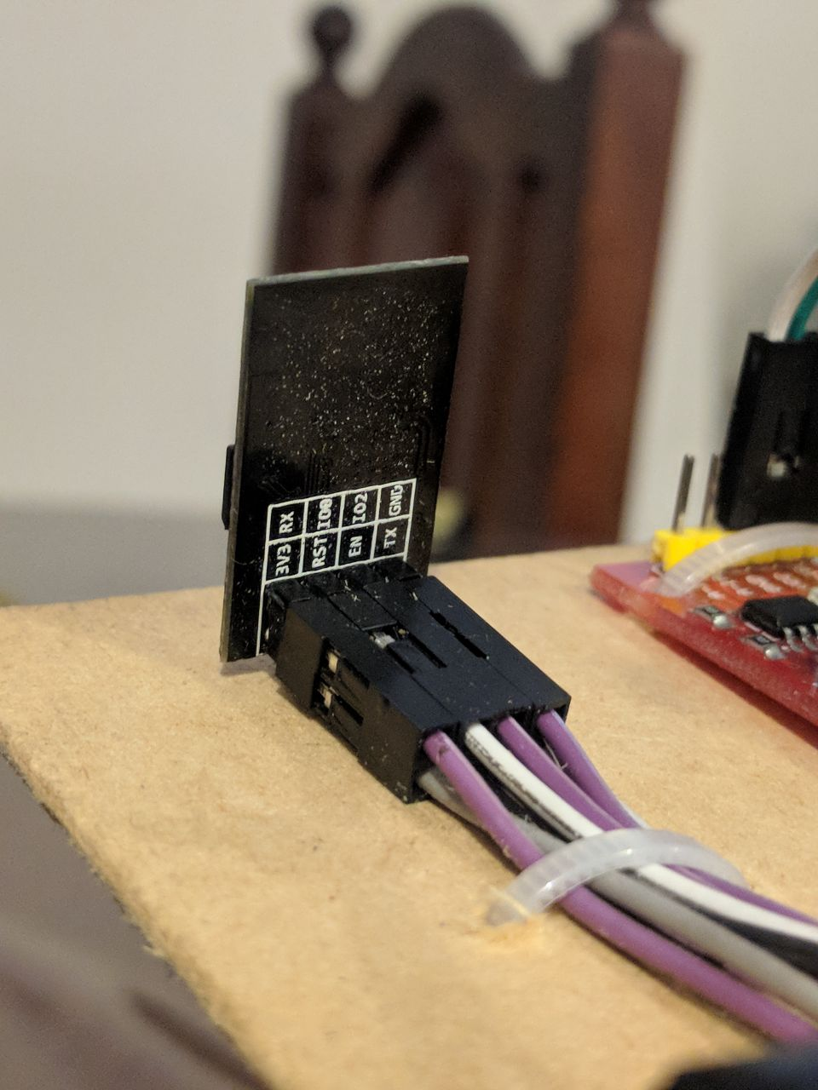

Figura 20. Módulo WIFI.

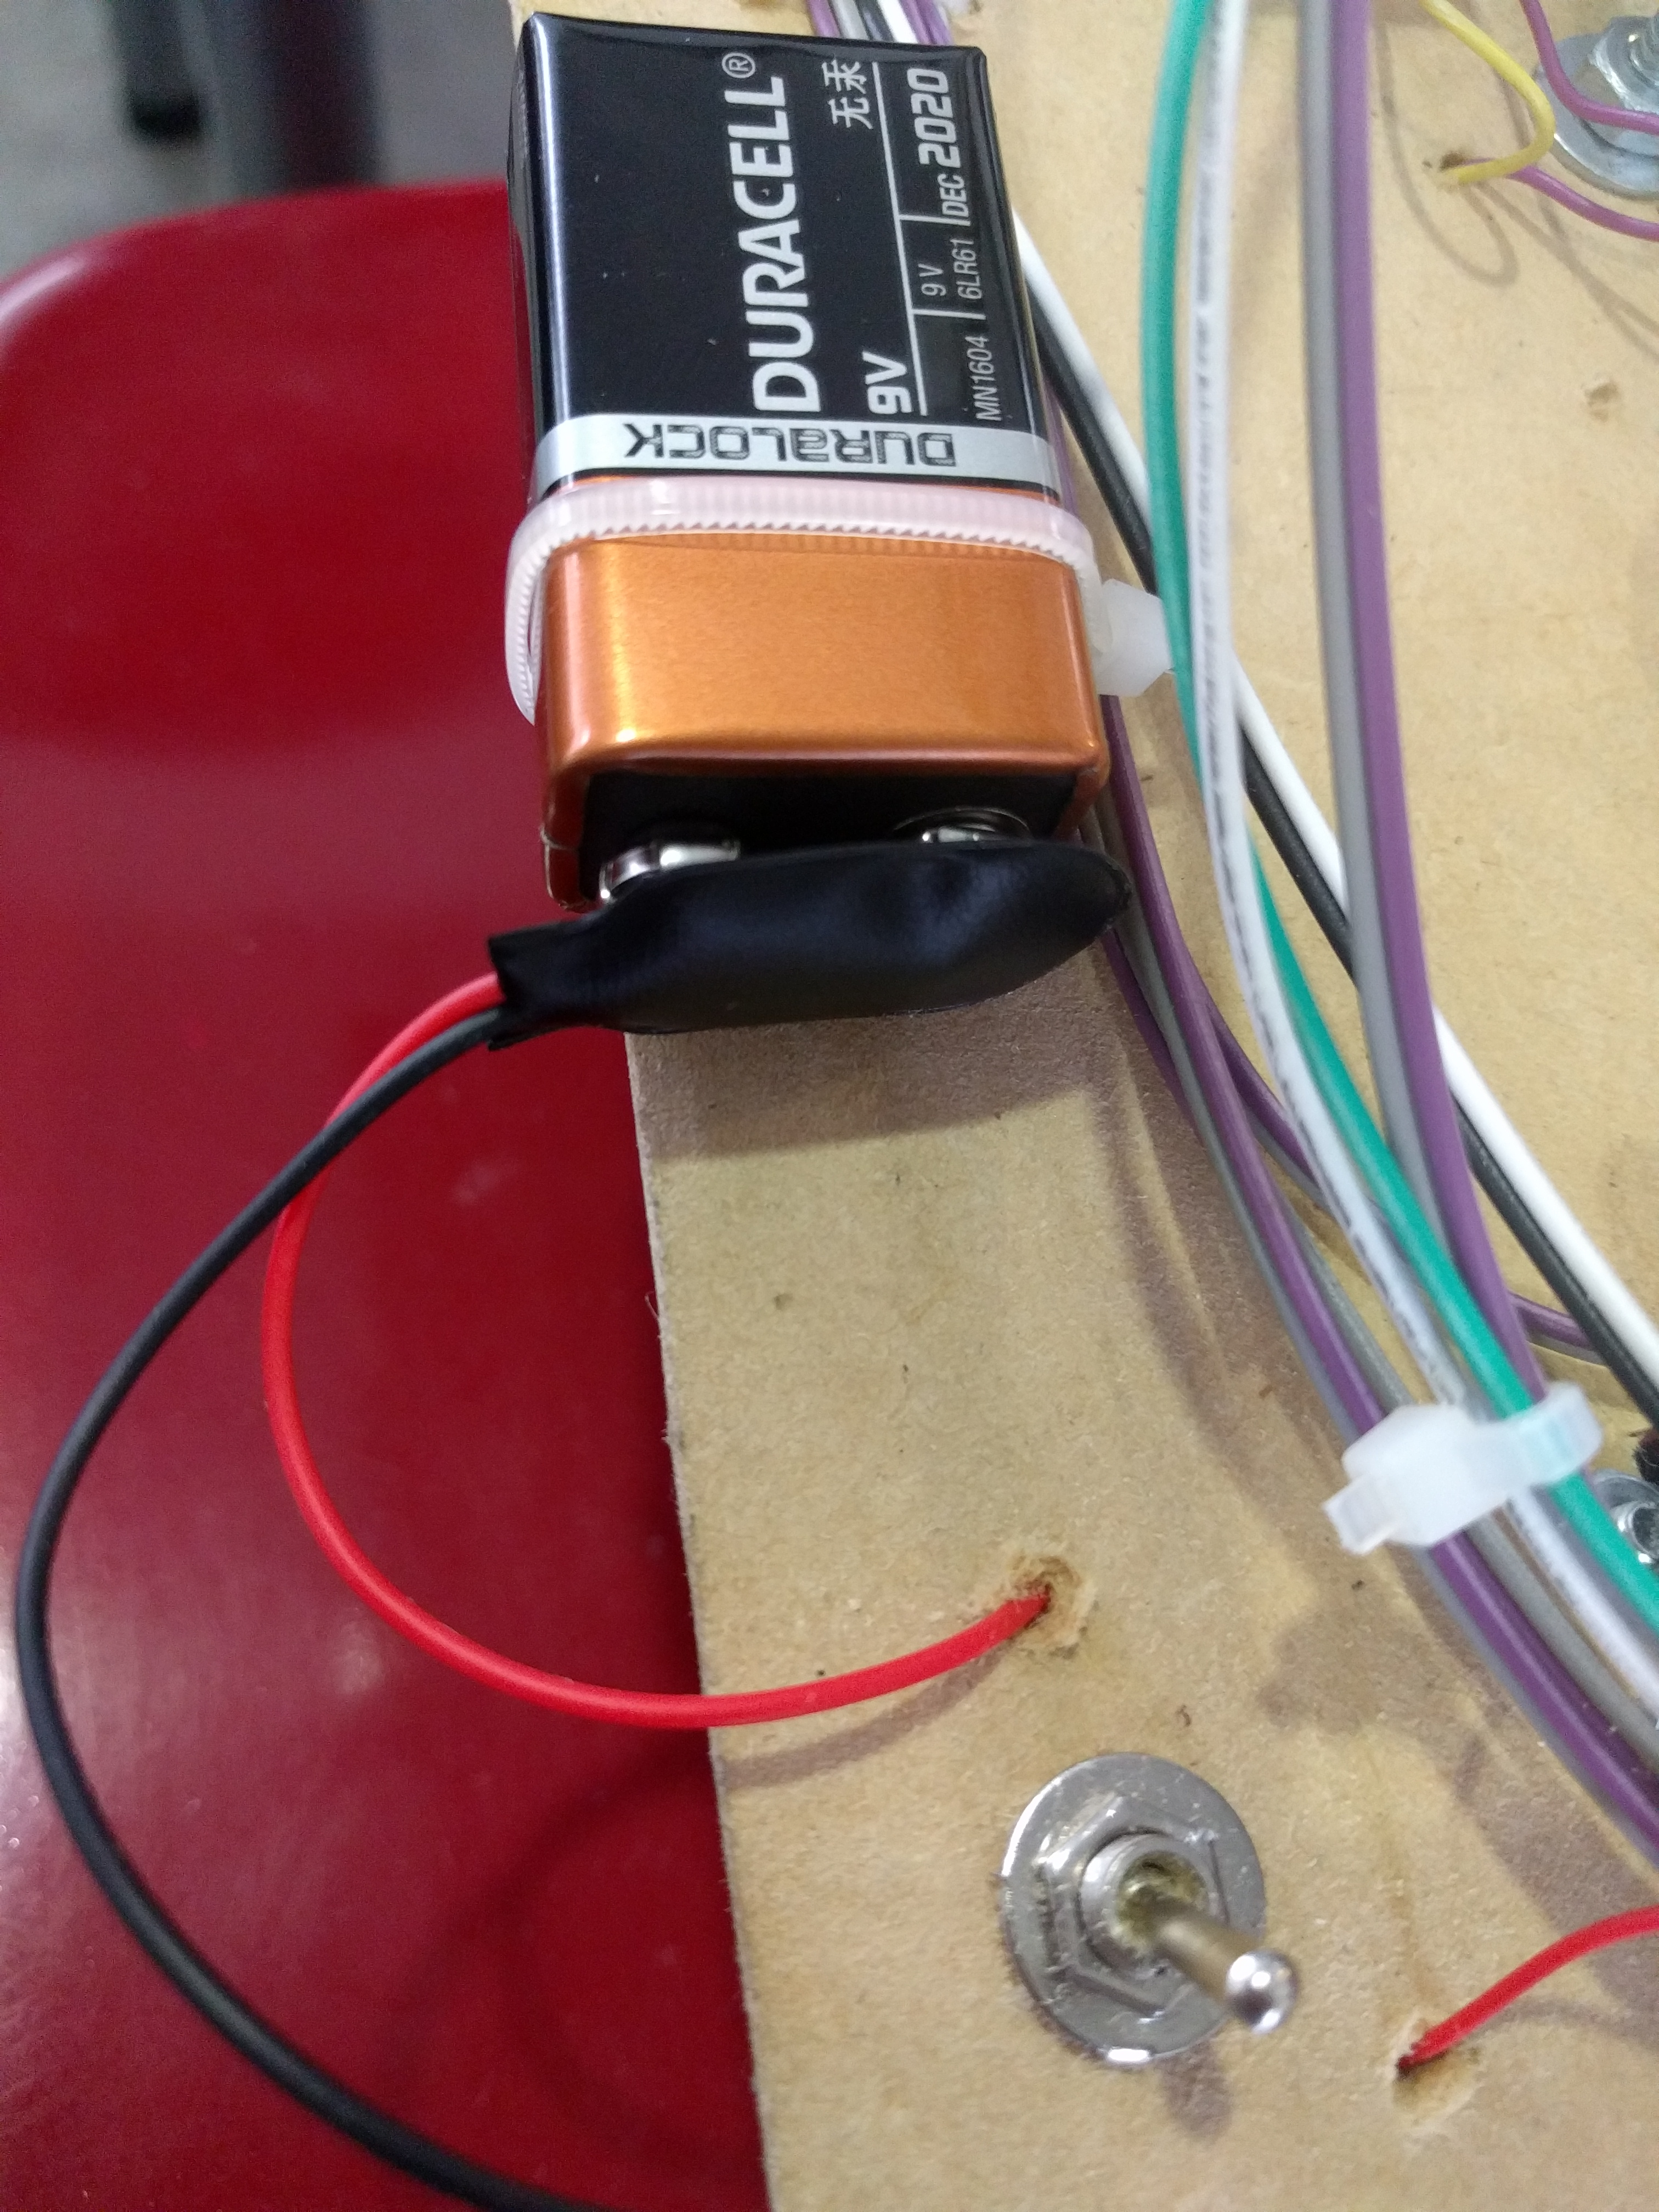

Figura 21. Fuente externa (batería) y Switch.

1. **Descripción Funcional**

**[Descripción funcional general, asociando las funciones a procesos, software, comunicaciones o hardware utilizado en el proyecto]**

**[Describir casos de uso o sucesiones de eventos que se manejan o monitorizan, en qué partes de hardware o software generan qué operaciones y las comunicaciones involucradas. Al menos una de las descripciones de casos de uso o sucesiones de eventos deben incluirse capturas de pantalla del sistema en funcionamiento y un video de la secuencia completa. Para los casos en que el sistema web no permita subir el video, incluir en este apartado el enlace de algún sistema de almacenamiento de videos (youtube, vimeo, etc.) o archivos (dropbox, Mega, etc.) desde donde se pueda ver y/o descargar, asegurándose que no sea necesario ningún tipo de información o tarea extra como clave, registro en el sistema, etc.]**

**[Identificar claramente el hardware utilizado y para qué tareas se utiliza, el software utilizado y qué resuelve y la o las comunicaciones involucradas. Detallar la funcionalidad específica del subsistema web con el usuario y el resto de subsistemas del proyecto]**

El auto que se quiere desarrollar consta de un Arduino uno, al que se le van a asociar un servo motor, un motor CC y un módulo WIFI (esp8266), también se utilizara para la alimentación una batería de 9v, además para obtener y procesar los datos de tracción y dirección se deberá establecer una comunicación con el usuario mediante una página web que estará alojada en un servidor levantado en el módulo WIFI.

Con respecto a la página web, esta presentará una interfaz para el usuario que constará de cinco botones donde dos serán para la dirección, que llevaran al servo a derecha o izquierda, otro de parada que al presionarse detendrá el movimiento del motor, independientemente de su sentido, y por ultimo otros dos para elección del sentido de giro del motor, definiendo la dirección en que se moverá el auto, y a su vez se podrá cambiar la velocidad del mismo presionando estos mismos botones. Como se muestra en la figura X.

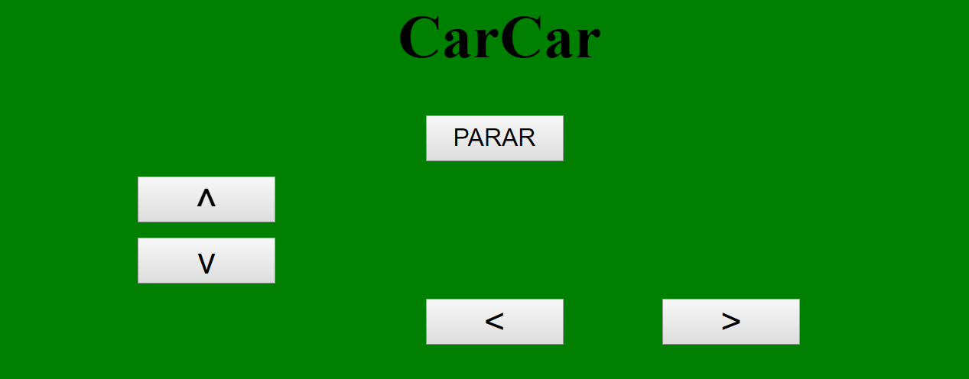

Figura 22. Pagina web.

Los datos serán enviados desde la página web a través de un formulario utilizando el protocolo 802.11 (Wifi), que serán recibidos por su respectivo módulo y luego enviados al micro-controlador a través de una comunicación serie, donde se traducirá lo que el usuario quiera realizar en las señales de control correspondientes, tanto para el servo como para el motor.

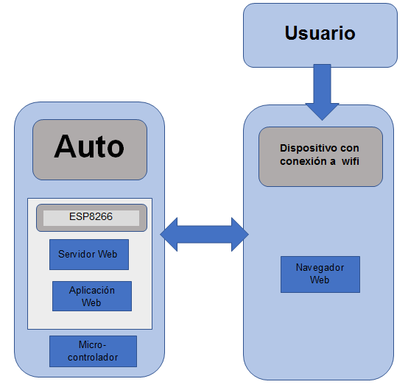

Figura 23. Diagrama funcional del sistema web.

Para generar las señal de control que indicara al servo (HOBBICO CS-51) su posición final se debe generar un PWM, donde dependiendo del ciclo de trabajo se especificara un valor entre 0 y 180 grados, que es el rango de posiciones posibles que puede adoptar el mismo.

Con respecto al control del motor, será necesaria la configuración de dos pines como salida, uno para generar una señal PWM que al variar su ciclo de trabajo modificará el valor medio entregado al módulo L9110 (puente H), por lo que se concluye que la velocidad aumente o disminuya. Y otro pin de control asociado al módulo que definirá el sentido de giro de motor, donde con un valor bajo se especifica que el auto vaya hacia adelante y con uno alto hacia atrás. Esta funcionalidad será soportada por el condigo que será ejecutado por el micro-controlador, el cual luego de la inicialización de los puertos y la terminal serie, se queda en un bucle infinito donde ejecuta el algoritmo que se representa a continuación en un diagrama de flujo.

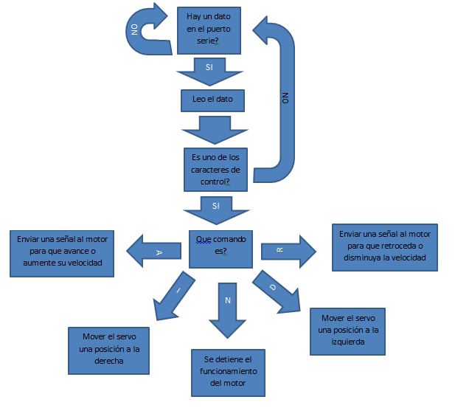

Figura 24. Diagrama de flujo del loop del sketch en el micro-controlador.

1. **Descripción del Software**

**[Descripción de las funciones/rutinas del sistema web, asociarlas a los casos de uso o sucesiones de eventos que se describieron en la sección anterior. Agregar todo el código del sistema web como Apéndice B de este informe (usar tamaño pequeño de letra, aunque legible, y de espaciado constante o “monoespaciado” como Courier).]**

**[Descripción de las funciones/rutinas del software que se ejecuta en la placa de desarrollo, asociarlas a los casos de uso o sucesiones de eventos que se describieron en la sección anterior. Agregar todo el código del software/sketch que se ejecuta en la placa de desarrollo como Apéndice C de este informe (usar tamaño pequeño de letra, aunque legible, y de espaciado constante o “monoespaciado” como Courier).]**

**[Una de las mejores opciones para la descripción del software es el pseudocódigo, en el que se describen conceptualmente las operaciones del código sin llegar a copiar el código fuente propiamente dicho]**

**Página Web**

La página web consta de 5 formularios, cada formulario posee un campo hidden que almacena el valor del comando correspondiente y un botón el cual envía ese formulario. Al apretar el botón el sistema web envía el valor del campo hidden de forma GET por parámetro.

<form action="" method="get">

<input type="hidden" name="Data" value="A">

<input type="submit" style="width:180px;height:60px;font-size: 370%;" value="^" />

</form>

Este es el código de uno de los formularios, lo único que cambia en ellos es el valor del campo hidden y el valor del botón, o sea el texto que muestran.

**Sketch modulo ESP8266**

Para la configuración del modulo WIFI (ESP8266) como punto de acceso se debe cargar el esquema ”codigoWIFI.ino” que se adjunta en el apéndice B, para lo que es necesario asegurarse de tener seleccionada, en la IDE de arduino, la placa de desarrollo denominada “Generic ESP8266 Module”, además de encontrarse en el modo de conexión para configuración, del modulo WIFI, y haber limpiado el Arduino de cualquier código que use puerto serie.

Este sketch es cargado en la memoria flash del ESP8266 y se encargará de establecer la red y asociar a ella la página web con la que el usuario interactuará, además de recolectar los datos de control asociados a dicha interacción para enviarlos, mediante una comunicación serie (RS232), al micro-controlador. Para dicho objetivo fueron utilizadas y referenciadas las siguientes librerías:

#include<WiFiClient.h>

#include <ESP8266WiFi.h>

#include <ESP8266WebServer.h>

#include "index.h"

Donde las primeras tres son usadas para establecer un punto de acceso, levantar un servidor y dar soporte para una página web, y la ultima contiene el código HTML de la página que levantará el modulo WIFI.

Para operar necesitamos crear un objeto de la clase ESP8266WebServer cuya función es servir el contenido cuando accedamos con el navegador, definiendo como puerto a utilizar el numero 80.

ESP8266WebServer server(80);

Para terminar con la inicialización de variables globales definimos dos cadenas donde vamos a guardar el nombre de nuestra red WIFI y la contraseña de dicha red:

const char* ssid = "AutoTPII";

const char* password = "12345678";

A continuación se define un procedimiento que se ejecutará cada vez que el usuario interactúe con la página web, este se encargará de realizar el intercambio de información con el dispositivo utilizado para controlar el auto, así como con el micro-controlador.

Para esto en primer lugar el objeto servidor creado anteriormente envía el archivo que deberá ser interpretado por el navegador utilizando la función send() provista por la biblioteca ESP8266WebServer.h, la cual recibe tres argumentos, donde el primero se trata del código de estado HTTP, y se define en 200 que corresponde a la respuesta “OK”, en segundo lugar se especifica la URI(Uniform Resource Identifier) o identificador del recurso uniforme, que hace referencia al tipo de dato que será enviado, y por último se envía una correspondencia al documento a mostrar, en este caso el principal o cabecera, el cual estará asociado al archivo index antes mencionado.

Luego se espera la respuesta del navegador utilizando la función arg(), la cual se le especifica por parámetro el nombre del parámetro que se quiere obtener y esta devuelve el valor del parámetro especificado enviado por GET que corresponde a la tecla presionada por el usuario del sistema. Para terminar se envía el dato recibido, por el servidor web al Arduino, mediante el puerto serie, utilizando la función write().

voidhandleRoot() {

String s = MAIN_page;

server.send(200, "text/html", s);

String dato = (server.arg("Data"));

Serial.write(dato[0]);

}

Por otro lado se define la función de inicialización en la que se debe configurar cada uno de los subsistemas utilizados, en primer lugar el objeto que modela el puerto serie que se comunicara con el micro-controlador, a la que se le configura a una velocidad de transferencia de datos de 9600 baudios, mediante la utilización de la función begin().

En segundo lugar se utiliza la biblioteca ESP8266Wifi.h para la configuración del modulo ESP8266, donde enviando la referencia WIFI_AP a la función mode() se establece el modo de funcionamiento del dispositivo como punto de acceso, para el cual también se debe definir el nombre y la contraseña de la red wifi creada, por lo que es necesario referenciar a la función softAP() con las constantes definidas anteriormente.

Para terminar con la inicialización se hace uso de la función on() que asocia la página raíz del servidor montado en el sistema, con la función handleRoot() definida anteriormente, que dará soporte a la página web. Y con un llamado de la instancia que modela el servidor a la función begin(),se establece la red pudiendo ser accedida por cualquier dispositivo móvil en su área de trabajo.

void setup(void){

Serial.begin(9600);

WiFi.mode(WIFI_AP);

WiFi.softAP(ssid, password);

server.on("/", handleRoot);

server.begin();

}

Solo falta definir la función loop() que será ejecutada por el modulo WIFI mientras el sistema esté en funcionamiento, ésta solo se encargara de escuchar las conexiones entrantes, por lo que solo será necesario hacer uso de la función handleClient() por parte de nuestro objeto servidor, la cual verifica si se recibe una nueva solicitud HTTP y si detecta alguna ejecutara las funciones que se especificaron en la inicialización.

void loop(void){

server.handleClient();

}

**Sketch Arduino UNO**

El código ejecutado por el micro-controlador se debe encargar de recibir los datos enviados por el modulo WIFI y traducirlos en señales de control para el motor o el servo según corresponda. Para el control del servo se incluye la biblioteca Servo.h que ya viene instalada en la IDE de arduino, además se definen los pines de la placa de desarrollo utilizados para realizar las conexiones, y los valores que se deben enviar al servo para cada una de sus posibles posiciones. Por último se declaran las variables globales utilizadas por el programa, donde además de las utilizadas para conservar el estado de los subsistemas, se define una para contener la instancia del servo que modelara dicho dispositivo y otra para la próxima instrucción a ejecutar.

#include <Servo.h>

#define MOTOR_PIN 6

#define MOTOR_CONTROL_PIN 8

#define SERVO_PIN 10

#define SERVO_IZQUIERDA 70

#define SERVO_CENTRO 90

#define SERVO_DERECHA 110

Servo servo;

intnuevoComando = 0;

intestadoDireccion = 0;

intestadoTraccion = 0;

int velocidad = 0;

Con respecto al proceso de inicialización se comienza llamando a la función Serial.begin() para iniciar el puerto serie para los pines por defecto (Rx=0, Tx=1), donde se establecerá la comunicación con el modulo WIFI. Luego se fija el modo (OUTPUT) y se definen los pines para la señal de control de velocidad y dirección del motor, a los que se les configura en cero y low respectivamente para iniciar el auto con el motor detenido y dispuesto a ir hacia adelante. Ahora solo falta configurar el servo, para lo que se debe llamar, con la instancia del dispositivo creada previamente, a la función attach(), con el valor del pin definido para la señal de control, y luego usando write() se envía la posición inicial en que se encontrara el dispositivo luego de la inicialización.

void setup() {

Serial.begin(9600);

pinMode(MOTOR_PIN, OUTPUT);

pinMode(MOTOR_CONTROL_PIN, OUTPUT);

analogWrite(MOTOR_PIN, velocidad);

digitalWrite(MOTOR_CONTROL_PIN, LOW);

servo.attach(SERVO_PIN);

servo.write(SERVO_CENTRO);

}

Por último el procedimiento loop() que se representa mediante un diagrama de flujos en el punto anterior (figura x), se ejecuta indefinidamente en el Arduino UNO, estebasa su funcionamiento en realizar pooling sobre el puerto serie, utilizando la función available(), y esperando la existencia de un dato proveniente del módulo WIFI para procesar. Una vez que el dato se encuentra en el buffer del puerto serie, es leído utilizando la función read() y se guarda en una variable para ser posteriormente evaluada en una estructura de control de selección (switch-case) y determinar la acción a realizar dependiendo del valor obtenido.

void loop() {

if (Serial.available() > 0) {

nuevoComando = Serial.read();

Serial.write(nuevoComando);

switch(nuevoComando){

case 'D':

...

break;

case 'I':

...

break;

case 'R':

...

analogWrite(MOTOR_PIN, velocidad);

break;

case 'A':

...

analogWrite(MOTOR_PIN, velocidad);

break;

case 'N':

estadoTraccion = 0;

velocidad = 0;

digitalWrite(MOTOR_CONTROL_PIN, LOW);

analogWrite(MOTOR_PIN, velocidad);

break;

default :

break;

}

}

}

En el caso de que llegue el comando de doblar a izquierda o derecha (D o I) el sistema ve si la rueda esta girada en alguna de las direcciones o no para ver en que ángulo la tiene que poner. Ejemplo, si se apreta derecha y estaba girada para la izquierda la nueva posición va a ser en el centro.

if(estadoDireccion == -1){

servo.write(SERVO_CENTRO);

estadoDireccion = 0;

}else{

servo.write(SERVO_DERECHA);

estadoDireccion = 1;

}

En el caso de que se apreté o Avanzar o Retroceder (A o R) se verifica en qué estado está el sistema y se aplica la acción correspondiente. Básicamente si se está detenido se arranca en la dirección deseada, si se está ya yendo en la dirección en la que se apretó se acelera, sino se desacelera o se para el motor dependiendo de cuál sea la velocidad actual. A continuación se puede ver el pseudocódigo general para ambos sentidos.

Si se está detenido{

Se configura todo para ir en la dirección deseada

}sino{

Si se está yendo en la misma dirección a la deseada{

Aumentar velocidad

}sino{

Disminuir velocidad o parar motor dependiendo de la velocidad mínima

}

}

1. **Guía de Instalación Completa**

**[Siguiendo esta guía paso a paso debería ser posible reconstruir el proyecto completo casi sin conocimientos previos de los detalles involucrados. Esta guía es esencial no solamente para reconstruir el proyecto sino para su continuación/evolución]**

**a) Ambiente de desarrollo:**

**Debería documentarse desde la instalación de drivers necesarios hasta el software de desarrollo (IDE y/o lenguajes necesarios) y lo desarrollado (programas fuente), para que el proyecto se pueda reproducir, mantener, modificar, mejorar y/o agregar funcionalidad, etc. A partir de lo documentado en esta sección debería ser posible que otro grupo de trabajo retome el proyecto a partir de lo entregado. En el caso de los programas fuente, no incluir el listado, solamente la enumeración de lo desarrollado y en qué ambiente debería ser utilizado. En el caso de software que no sea de proveedores conocidos o que tengan alguna posibilidad de no mantenerse en los sitios web, descargarlos y adjuntarlos al presente informe. Arduino es un ejemplo de sitio que ha perdurado en el tiempo, con lo cual no sería necesario.**

Para descargar la última versión de la IDE de Arduino se debe ingresar a la siguiente dirección: https://www.arduino.cc/en/main/software y elegir la versión específica para su sistema operativo.

Una vez descargado se debe ejecutar el archivo y se podrá ver la siguiente ventana.

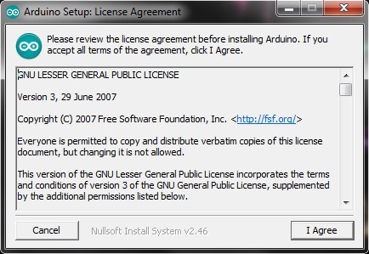

Figura 25.

Pulsamos en "I Agree". En este cuadro dejamos todas las opciones marcadas, pero hay que prestar especial atención a la opción de instalar los USB driver, ya que esto es muy importante para que la placa Arduino se pueda comunicar con la PC. Pulsamos en Next e Install.

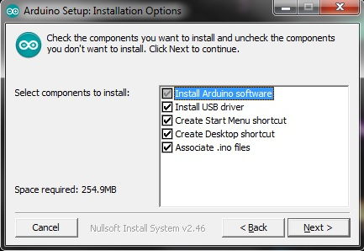

Figura 26.

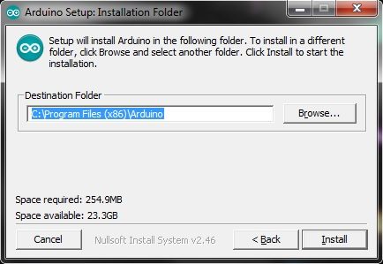

Figura 27.

Y esperaremos que termine de instalar (si pregunta si deseamos instalar el software Arduino USB le damos a instalar).

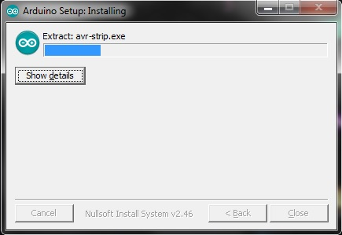

Figura 28.

Una vez terminado el proceso, hacemos clic en Close y ya tendremos el IDE instalado en nuestra PC.

Además fue necesaria la instalación de dos librerías adicionales a las que vienen por defecto con la IDE de Arduino (ESP8266WiFi.h y ESP8266WebServer.h) para poder configurar y utilizar el módulo ESP8266 sin recurrir al uso de comandos AT, dicha biblioteca se encuentra disponible en la siguiente dirección:

<https://github.com/esp8266/Arduino>

Debe descargar y descomprimir el repositorio, luego ingresar en la carpeta “libreries” (Arduino-master🡪libraries) y buscar las librerías a utilizar, en nuestro caso la ESP8266WIFI y la ESP8266WebServer.

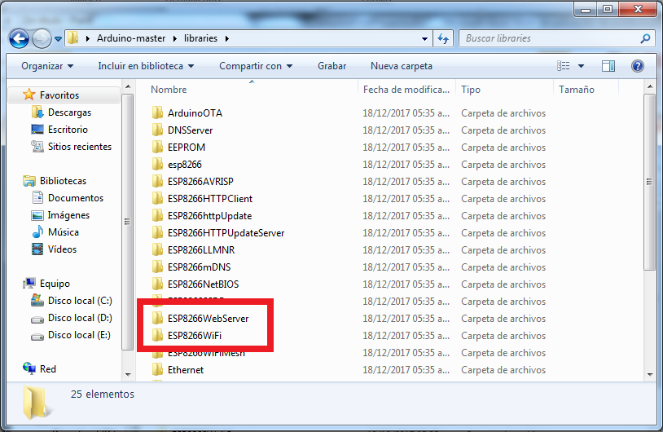

Figura 29. Bibliotecas utilizadas para modulo wifi.

Luego deben copiarse estos archivos en la carpeta de librería de la IDE de Arduino C:\Program Files (x86)\Arduino\libraries en nuestro sistema.

Por otro lado, hay que agregar al gestor de tarjetas de la IDE de Arduino la correspondiente al módulo esp8266, esto se lleva a cabo en el menú del programa, accediendo a Archivo 🡪 Preferencias, en el campo de Gestor de URLs Adicionales de tarjetas (figura 30) se debe copiar el siguiente enlace:

<http://arduino.esp8266.com/versions/2.3.0/package_esp8266com_index.json>

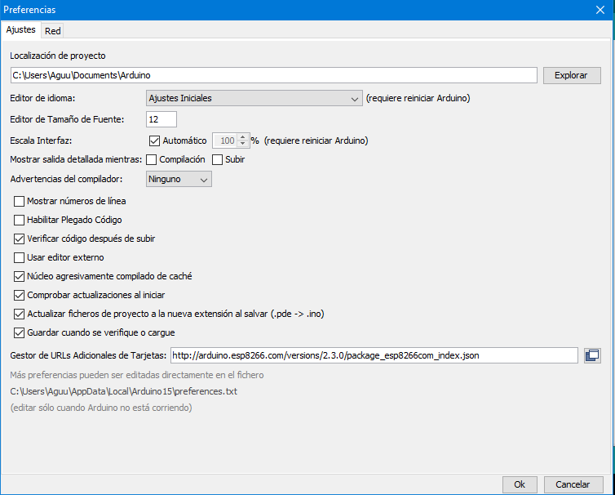

Figura 30.

Luego ir a la pestaña de herramientas, hacer click en la placa a utilizar, buscar la ESP8266 y dar click en instalar (figura 31), espere hasta que se termine el proceso y cierre la ventana.

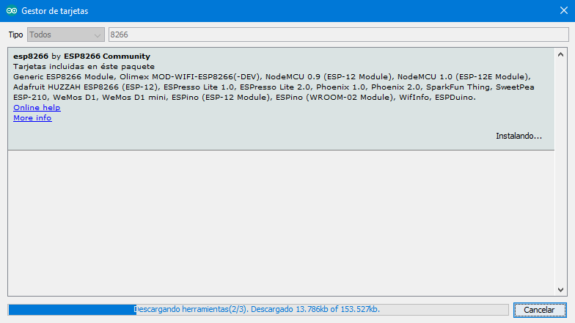

Figura 31.

**b) Copia/Instalación de Código:**

**Identificar qué archivos corresponden a qué hardware o subsistema (ej: web en la PC y sketch en Arduino). Cada una de estos archivos deben ser adjuntados al presente informe. Notar que el mismo software se ha incorporado en/como Apéndices, pero en este caso debe ser adjuntado (como directorio/s y/o archivo/s en .zip o .tar.gz) con el objetivo de ser reconstruido el sistema de desarrollo.**

Hay 3 códigos de Arduino y 1 que corresponde a la página web. Estos se encuentran dentro de un archivo.zip llamado Sketches.zip el cual estará en el siguiente link:

<https://www.dropbox.com/s/ow9glz5hcyfjevl/Sketches.zip?dl=0>

Dentro del archivo.zip habrá 3 carpetas llamadas:

* codigoBlanco: en esta carpeta estará el codigoBlanco.ino el cual es el encargado de limpiar el Arduino de cualquier programa.
* codigoWIFI: en esta carpeta estará el codigoWIFI.ino que corresponde al código del módulo WIFI y el index.h que es el código de la página web.
* codigoArduino: en esta carpeta estará el codigoArduino.ino que corresponde al código que ira cargado en el Arduino para que funcione el sistema.

**c) Guía de Compilación/Instalación/Upload de Ejecutable/s:**

**Indicar configuraciones y ubicaciones de los ejecutables y código del sistema en el caso del subsistema web y si hay alguna consideración o configuración especial para el código que se ejecute en la placa de desarrollo.**

Los pasos a seguir para cargar todo el sistema es el siguiente:

1. Desconectar los cables Rx y Tx del arduino.
2. Conectar Arduino a la PC por el cable USB.
3. Abrir programa codigoBlanco.ino el cual limpia el arduino de cualquier tipo de código que posea y permite así cargar correctamente el programa del módulo WIFI.
4. Seleccionar como placa destino al Arduino Uno como se ve en la figura 32.
5. Cargar el programa codigoBlanco.ino.
6. Desconectar cable USB de la PC.
7. Conectar en modo de configuración al módulo WIFI, o sea GPIO0 a GND del Arduino y el Rx del WIFI al Rx del Arduino y el Tx del WIFI al Tx del Arduino.
8. Conectar cable USB a la PC, esto borra cualquier programa que estaba cargado en el módulo WIFI ya que el GPIO0 está conectado a GND.
9. Abrir programa codigoWIFI.ino el cual contiene todo el código necesario para el módulo WIFI.
10. Seleccionar como placa destino a “Generic ESP8266 Module” como se ve en la figura 33.
11. Cargar el programa codigoWIFI.ino
12. Una vez cargado desconectar Cable USB
13. Volver a la conexión final desconectando el cable GPIO0.
14. Desconectar los cables Rx y Tx para poder cargar el programa del arduino
15. Conectar cable USB a la PC.
16. Abrir programa codigoArduino.ino, el cual posee el código final que va a ir en el arduino.
17. Seleccionar como placa destino al Arduino Uno como se ve en la figura 32.
18. Cargar el programa codigoArduino.ino
19. Desconectar cable USB de la PC.
20. Conectar el cable GND del Servo al GND del Arduino y conectar el Rx del WIFI al Tx del Arduino y el Tx del WIFI al Rx del Arduino.
21. Listo.

Aclaración: Para subir el código del módulo WIFI se necesita usar el puerto serie, este no puede ser utilizado si el Arduino tiene algún programa que está usando el puerto serie, así que por esa razón se carga un código vacio para liberar el puerto serie.

Aclaración 2: Para la comunicación de uso normal entre el módulo WIFI y el Arduino los pines Rx y Tx de ambos tienen que estar cruzados, o sea el Rx del WIFI en el Tx del Arduino y el Tx del WIFI en el Rx del Arduino, en cambio para poder cargar el programa al módulo WIFI tienen que estar Rx con Rx y Tx con Tx.

Aclaración 3: Si al darle alimentación al Arduino el GPI0 del módulo WIFI está conectado a tierra se borra cualquier programa que esté cargado.

Aclaración 4: Para poder cargar un programa al Arduino se debe desconectar los cables Rx y Tx.

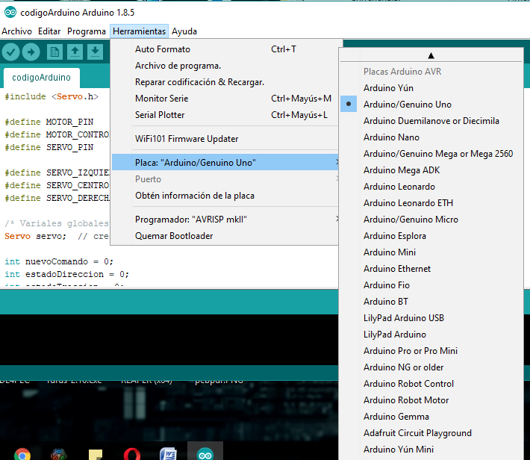

Figura 32. Elección de la placa de desarrollo.

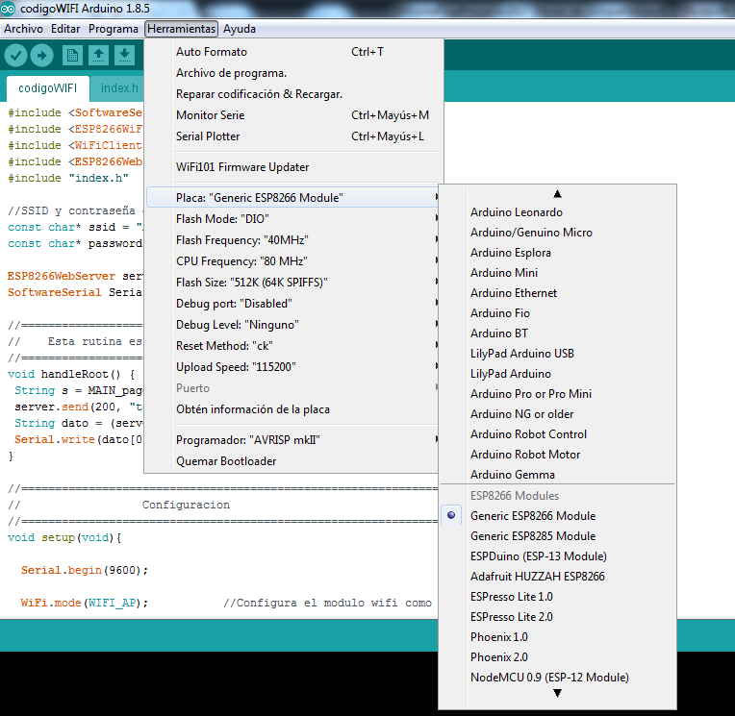

Figura 33. Elección de la placa de desarrollo.

1. **Consideraciones Generales**

**El informe es la parte central de la documentación o de hecho contiene todo lo referido a la documentación del sistema.**

**El informe debería contener 3 Apéndices (A, B y C) tal como se ha especificado antes**

**La entrega del proyecto debería contener:**

**- Todo el hardware conectado y listo para usar**

**- El informe completo, con sus Apéndices incluidos. En el caso de los videos indicados antes, pueden estar adjuntos o directamente los enlaces desde donde bajarlos en las condiciones que se especificaron antes.**

**- El código fuente adjunto, listo para ser copiado, compilado y ejecutado en los subsistemas correspondientes.**

**Videos**

Link de los videos: <https://www.dropbox.com/sh/i9mylzhz0ou5dog/AABe2FRi4GuGYN0N_nhUB8hga?dl=0>

**Apéndice A**

# **Introducción**

El proyecto que se desea diseñar es un auto de tres ruedas en las que una de ellas será de dirección y las dos restantes de tracción, donde la dirección estará determinada por un servo y la tracción a través de dos motores de corriente continua que serán gobernados por el micro-controlador. Además se desea dar la posibilidad al usuario de controlar un auto mediante un navegador web el cual se comunicara con el micro controlador montado en el auto a través de comunicación WIFI.

La problemática más importante que vamos a tener a la hora de desarrollar el proyecto radica en la comunicación vía WIFI con una aplicación web, con la que se pretende interactuar con el auto a fin de controlar sus movimientos (velocidad y dirección). Establecer una correcta comunicación y definir un protocolo acorde a los fines establecidos (giros a derecha e izquierda, aceleración y frenado).

# **Objetivo**

**Objetivo Primario:**

El objetivo principal de este proyecto es llevar a cabo el desarrollo funcional de un auto que consta de 3 ruedas, de las cuales una de ellas es la encargada de la tracción y la dirección del mismo. El cual se podrá controlar a través de una página web que estará montada sobre el micro controlador del auto y podrá ser accedida vía WIFI.

**Objetivo Secundario:**

El segundo objetivo propuesto es incluir 2 o 3 beacons (Módulos con comunicación Bluetooth) para modelar checkpoints con los cuales censaremos el tiempo en el que el auto pase por el área de cobertura y así modelar un circuito de carreras.

# **Dispositivos a utilizar**

[Tabla con el detalle de los dispositivos, módulos y materiales que van a utilizar en el proyecto]

**Importante**: Incluir el presupuesto de todos los materiales a utilizar, como si fueran a ser adquiridos (es decir independientemente de que la cátedra los provea).

Materiales que se utilizaran para llevar a cabo el proyecto son los siguientes:

|  |  |
| --- | --- |
| **Materiales** | **Precio [ $ ]** |
| Kit de desarrollo Arduino | 700 |
| Auto de tres ruedas | 200 |
| Módulo WIFI | 150 |
| Servo | 100 |
| Motor de corriente continua x2 | 100 |
| Modulo Bluetooth | 150 |
| Beacons x 2 | 360 |

Presupuesto estimado total: $ 1.760

# **Identificación de partes**

## E/S del controlador con el exterior, excepto PC

## Comunicaciones con la PC

## Sistema web

1. El micro-controlador se comunicara con el exterior mediante un módulo wifi para su control, y mediante un módulo bluetooth para el testeo de su velocidad.
2. El micro-controlador se comunicara con una pc a través del modulowifi

.

1. A través de una aplicación web que estará montada en una pc, el usuario podrá asignar dirección y velocidad a la que pretende que el auto se mueva.

El microcontrolador se conectará al servidor web montado en esa pc y actualizará la información del auto y recolectara los comandos a realizar.

Para realizar el servidor web utilizaremos Python con flask y para guardar la información que se transmite de un lado a otro utilizaremos una base de datos en mysql montada también sobre la pc.

**Apéndice B**

**index.h (página web)**

const char MAIN_page[] PROGMEM = R"=====(

<HTML>

<HEAD>

<TITLE>CarCar</TITLE>

</HEAD>

<BODY style="background-color:green">

<CENTER>

<H1 style="font-size:80px">CarCar</H1>

<table style="width:50%">

<tr>

<th></th>

<th></th>

<th>

<form action="" method="get">

<input type="hidden" name="Data" value="N">

<input type="submit" style="width:180px;height:60px;font-size: 200%;" value="PARAR" />

</form>

</th>

</tr>

<tr>

<td>

<form action="" method="get">

<input type="hidden" name="Data" value="A">

<input type="submit" style="width:180px;height:60px;font-size: 370%;" value="^" />

</form>

</td>

<td></td>

<td></td>

</tr>

<tr>

<td>

<form action="" method="get">

<input type="hidden" name="Data" value="R">

<input type="submit" style="width:180px;height:60px;font-size: 300%;" value="v" />

</form>

</td>

<td>

</td>

<td></td>

</tr>

<tr>

<td></td>

<td></td>

<th>

<form action="" method="get">

<input type="hidden" name="Data" value="I">

<input type="submit" style="width:180px;height:60px;font-size: 300%;" value="<" />

</form>

</th>

<th>

<form action="" method="get">

<input type="hidden" name="Data" value="D">

<input type="submit" style="width:180px;height:60px;font-size: 300%;" value=">" />

</form>

</th>

<td></td>

<th></th>

<td></td>

</tr>

</table>

</CENTER>

</BODY>

</HTML>

)=====";

**Apéndice C**

**codigoBlanco.ino (código preconfig arduino)**

void setup() {

}

void loop() {

}

**codigoArduino.ino (código arduino)**

#include <Servo.h> // librería utilizada para controlar al servo

#define MOTOR_PIN 6

#define MOTOR_CONTROL_PIN 8

#define SERVO_PIN 10

#define SERVO_IZQUIERDA 70

#define SERVO_CENTRO 90

#define SERVO_DERECHA 110

/* Variales globales */

Servo servo;

int nuevoComando = 0;

int estadoDireccion = 0;

int estadoTraccion = 0;

int velocidad = 0;

void setup() {

Serial.begin(9600);

pinMode(MOTOR_PIN, OUTPUT);

pinMode(MOTOR_CONTROL_PIN, OUTPUT);

digitalWrite(MOTOR_CONTROL_PIN, LOW);

analogWrite(MOTOR_PIN, velocidad);

servo.attach(SERVO_PIN);

servo.write(SERVO_CENTRO);

}

void loop() {

// send data only when you receive data:

if (Serial.available() > 0) {

// read the incoming byte:

nuevoComando = Serial.read();

Serial.write(nuevoComando);

switch(nuevoComando){

case 'D':

if(estadoDireccion == -1){

servo.write(SERVO_CENTRO);

estadoDireccion = 0;

}else{

servo.write(SERVO_DERECHA);

estadoDireccion = 1;

}

break;

case 'I':

if(estadoDireccion == 1){

servo.write(SERVO_CENTRO);

estadoDireccion = 0;

}else{

servo.write(SERVO_IZQUIERDA);

estadoDireccion = -1;

}

break;

case 'R':

if(estadoTraccion == 0){

velocidad = 105;

estadoTraccion = -1;

digitalWrite(MOTOR_CONTROL_PIN, HIGH);

}else{

if(estadoTraccion == -1){

if(velocidad>75){

velocidad += -75;

}else{

velocidad = 0;

}

}else{

if(velocidad<150){

velocidad = 0;

estadoTraccion = 0;

digitalWrite(MOTOR_CONTROL_PIN, LOW);

}else{

velocidad += -75;

}

}

}

analogWrite(MOTOR_PIN, velocidad);

break;

case 'A':

if(estadoTraccion == 0){

velocidad = 150;

estadoTraccion = 1;

digitalWrite(MOTOR_CONTROL_PIN, LOW);

}else{

if(estadoTraccion == 1){

if(velocidad<175){

velocidad += 75;

}else{

velocidad = 255;

}

}else{

if(velocidad>100){

velocidad = 0;

estadoTraccion = 0;

digitalWrite(MOTOR_CONTROL_PIN, LOW);

}else{

velocidad += 75;

}

}

}

analogWrite(MOTOR_PIN, velocidad);

break;

case 'N':

estadoTraccion == 0;

velocidad = 0;

digitalWrite(MOTOR_CONTROL_PIN, LOW); //velocidad maxima en 255

analogWrite(MOTOR_PIN, velocidad);

break;

default :

break;

}

}

}

**codigoWIFI.ino**

#include <ESP8266WiFi.h>

#include <WiFiClient.h>

#include <ESP8266WebServer.h>

#include "index.h"

//SSID y contraseña de la red

const char* ssid = "AutoTallerII";

const char* password = "12345678";

ESP8266WebServer server(80); //Server en puerto 80

//=======================================================================

// Esta rutina es ejecutada cuando el dispositivo navega en la pagina

//=======================================================================

voidhandleRoot() {

String s = MAIN_page; //Lee el contenido HTML

server.send(200, "text/html", s); //Envia la pagina web

String dato = (server.arg("Data"));

Serial.write(dato[0]);

}

//===============================================================

// Configuración

//===============================================================

void setup(void){

Serial.begin(9600);

WiFi.mode(WIFI_AP); //Configura el modulo wificomo access point

WiFi.softAP(ssid, password);

server.on("/", handleRoot); //Cuando se navega a la raiz de la pagina se ejecuta //se ejecuta la funcionhandleRoot()

server.begin(); //Inicia el servidor

}

//===============================================================

// LOOP

//===============================================================

void loop(void){

server.handleClient();

}